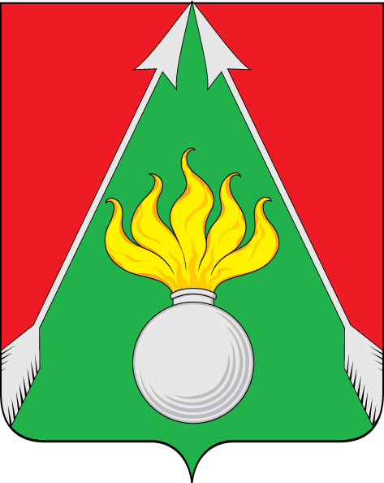

ТУЛЬСКАЯ ОБЛАСТЬ
муниципальное образование СЛАВНЫЙ

СОБРАНИЕ ДЕПУТАТОВ
3-й созыв
26-е заседание

РЕШЕНИЕ

от 25 мая 2020 г. | №26/95

п.г.т. Славный

Об утверждении состава Общественного совета муниципального образования Славный

В соответствии с решением Собрания депутатов муниципального образования Славный от 01 марта 2017 года № 52/208 «Об утверждении Положения об Общественном совете муниципального образования Славный», на основании Устава муниципального образования Славный, с учетом рекомендаций рабочей группы Общественной палаты Тульской области, Собрание депутатов муниципального образования Славный РЕШИЛО:
1. Создать Общественный совет муниципального образования Славный.
2. Утвердить членами Общественного совета муниципального Славный следующих лиц:
1. Мухину Марию Владимировну.
2. Мигунову Анастасию Валерьевну.
3. Сопова Ивана Анатольевича.
4. Левшину Наталью Сергеевну.
5. Пронину Жанну Викторовну.
6. Лазареву Ольгу Викторовну.
7. Королькова Романа Анатольевича.
8. Марину Наталью Игоревну.
9. Игнатову Елену Вячеславовну.
10. Рой Виктора Кондратьевича.
11. Косову Елену Константиновну.
12. Королевскую Елизавету Витальевну.
3. Признать утратившими силу:
решение Собрания депутатов муниципального образования Славный от 24.05.2017 №55/220 «Об утверждении состава Общественного совета муниципального образования Славный»;
решение Собрания депутатов муниципального образования Славный от 27.09.2019 №16/59 «О внесении изменений в решение Собрания депутатов муниципального образования Славный от 24.05.2017 № 55/220 «Об утверждении состава Общественного совета муниципального образования Славный»».

4.Обнародовать настоящее решение на информационных стендах муниципального образования Славный и разместить на официальном сайте муниципального образования Славный.

5. Решение вступает в силу со дня обнародования.

Глава  муниципального образования  Славный | Н.И. Зубко

